УДК 621.983.7
Исследование предельных возможностей обжима тонкостенных
полых заготовок в производстве сосудов давления
Researching of the extreme performance of the reduction
of thin-walled tubular billets in the production of pressure vessels

Шишкин А.А.¹, к.т.н.
A.A. Shishkin

aleksey.shishkin@npp-zvezda.ru

¹ОАО "НПП "Звезда" имени академика Г.И. Северина"

Аннотация:
Проведены теоретические и экспериментальные исследования предельных возможностей процесса обжима трубных заготовок осевым усилием по жесткой матрице. Установлено, что причиной окружной потери устойчивости является неоднородность свойств материалов. Представлены математические модели, позволяющие рассчитать напряженно-деформированное состояние и максимальные коэффициенты обжима. Выполнено сравнение расчетных и экспериментальных данных. Определены нерасчетные ограничивающие факторы обжима с местным нагревом, такие как разупрочнение передающей зоны и заклинивание кромки.
Ключевые слова:
обжим труб, тонкостенная заготовка, потеря устойчивости, штамповка с нагревом, изотермическая штамповка

Abstract:
The extreme performance of the reduction of tubular billets by axial force in a rigid die is theoretically and experimentally researched. It is established that the cause of circumferential loss of stability is the heterogeneity of the properties of materials. The mathematical models, giving the possibility to calculate stress-strain state and maximal reduction ratios, are presented. The calculations were experimentally verified. Abnormal limiting factors of reduction with local heating, such as softening of the force transmission zone and jamming of the edge, were defined.
Keywords:
reduction of tubes, thin-walled billet, loss of stability, forming with heating, isothermal stamping.

Реферат
Исследованы возможности обжима осевым усилием по жесткой матрице применительно к изготовлению тонкостенных лейнеров облегченных металлокомпозитных баллонов.
Разработана математическая модель обжима, позволяющая определять распределение толщины по радиусу детали и момент осевой потери устойчивости.
Установлено, что окружная потеря устойчивости происходит вследствие неоднородности механических свойств материала. Разработана математическая модель образования складки от сжимающих напряжений.
Проведены опытные работы, подтверждающие корректность разработанных математических моделей. Экспериментально определены нерасчетные ограничивающие факторы обжима с местным нагревом, такие как разупрочнение передающей зоны и заклинивание кромки заготовки в канале матрицы.

Введение
Операция обжима трубных заготовок широко применяется при производстве деталей с переменным сечением, таких как тяги управления, переходники трубопроводов, емкости, а также тонкостенные бесшовные лейнеры облегченных металлокомпозитных баллонов (рис. 1).
Наиболее применимым в условиях опытного производства является процесс обжима осевым усилием по жесткой матрице, т.к. его реализация не требует специализированного оборудования.
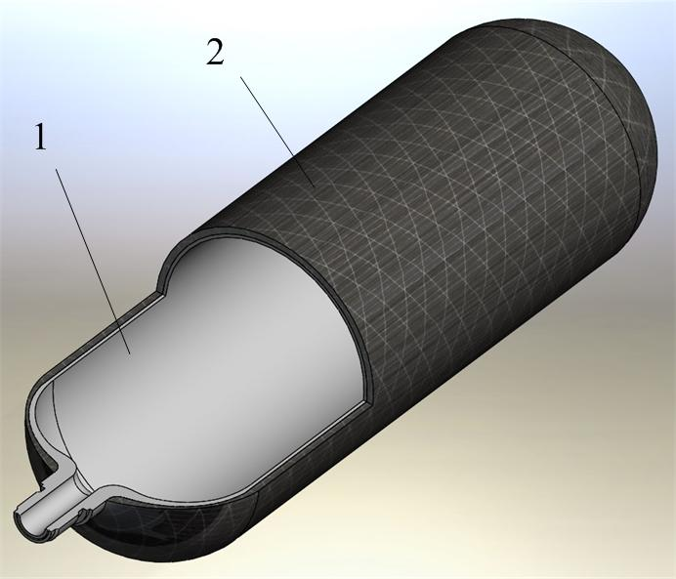
Рис. 1 – Конструкция металлокомпозитного баллона: 1 – металлическая герметичная оболочка (лейнер), 2 – композитная силовая оболочка

Из опытных работ [1, 2] известно, что процесс обжима по жесткой матрице заготовок с отношением толщины стенки к диаметру более 2% ограничивается осевой устойчивостью заготовки в зоне передачи усилия, однако применение дифференцированного нагрева очага деформации позволяет существенно расширить возможности процесса. Для обжима заготовок с относительной толщиной стенки менее 2% характерна окружная потеря устойчивости в виде продольного гофра на кромке заготовки, а известные способы интенсификации реализуются только при двухстороннем доступе и не подходят для изготовления сосудов.
Разработка технологии изготовления тонкостенных лейнеров путем обжима трубных заготовок имеет ряд особенностей: лейнер должен иметь минимальную массу, геометрия образующей должна иметь форму эллипсоида, заданного расчетом [3], одно из днищ лейнера должно иметь полюсной цилиндрический участок с толщиной, достаточной для изготовления штуцера. Таким образом, применение операции обжима в опытном производстве требует разработки методов прогнозирования предельных возможностей обжима и расчета распределения толщины полученной детали.

Математические модели процесса обжима
Для расчета напряженно-деформированного состояния с возможностью прогнозирования осевой и окружной потери устойчивости были разработаны две математические модели [4]:
– меридиональная модель осесимметричного процесса обжима
(рис. 2);
– модель окружной потери устойчивости кромки заготовки.
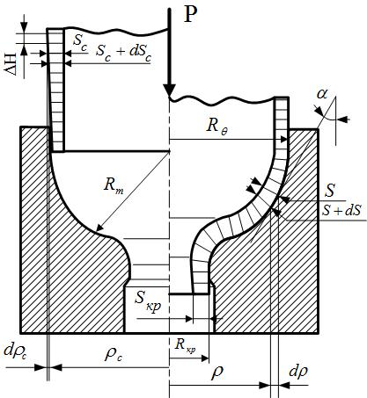
Рис. 2 – К рассчету напряженно-деформированного состояния процесса обжима
Меридиональная модель получена путем совместного решения исходной системы уравнений и представляет собой дифференциальное уравнение изменения толщины стенки по радиусу детали:
, (1)
где ρ – текущий радиус получаемой детали; S – толщина стенки детали, μ – коэффициент трения, α – угол между касательной и осью симметрии получаемой детали, σ_{s} – напряжение текучести материала, σ_{m} – напряжение меридиональное, σ_{θ} – напряжение окружное, σ_{n} – напряжения по нормали к поверхности, ε_{m} – меридиональная деформация, σ_{i} – интенсивность напряжений, ε_{i} – суммарная интенсивность деформаций, ε_{i0} – интенсивность деформации на расчетном этапе; ε₀ – условная деформация, Δε_{i} – интенсивность деформаций на i-ом участке, А, n – константы материала; R_{θ} – окружной радиус; R_{m} – меридиональный радиус; ρ_{c} – текущий радиус заготовки; S_{c} – толщина стенки заготовки.
Расчет по модели (1) выполняется численными методами на ЭВМ путем деления заготовки на кольцевые элементы (рис. 2) через граничные условия на кромке. Немонотонность процесса учитывается за счет того, что расчет разбивается на несколько промежуточных этапов, в частности, при расчете цилиндрического участка принимается, что некоторое количество элементов не деформируется, а создает подпор для последующих элементов.
Предельные возможности деформирования по моменту потери устойчивости заготовки в меридиональном направлении в зоне передачи усилия определяются выражением:
|σ_{m}| ≥ 1,155 σ_{т},
где σ_{т} – предел текучести материала в зоне передачи усилия.
Расчет предельных возможностей обжима по окружной устойчивости кромки заготовки базируется на допущении, согласно которому образование складки происходит вследствие появления изгибающих моментов, вызванных локализацией деформации в виде образования местного утолщения [4].
Рассмотрим кольцевой элемент с локальным утолщением, подвергнутый обжиму. В зоне локального утолщения ΔS с учетом некоторых упрощений видно, что помимо действия основных сжимающих нагрузок Р_{θ} под действием эксцентриситета е возникнет изгибающий момент (рис. 3).

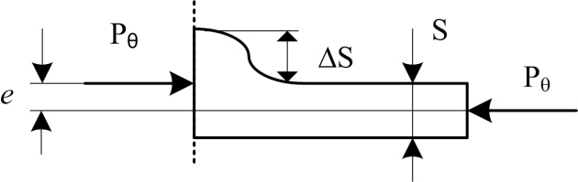
Рис. 3 – Модель возникновения изгибающего момента

Действие изгибающего момента вызывает отрыв части заготовки от матрицы, при этом в процессе обжима окружные напряжения создают силы P_{n}, прижимающие заготовку к матрице (рис. 4).

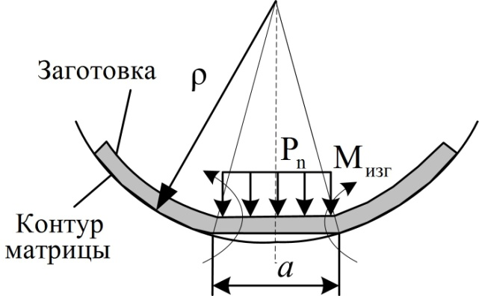

Рис. 4 – Схема изгиба заготовки при переходе из устойчивого состояния равновесия
в неустойчивое

Приравнивая работы сил прижима и отрыва заготовки получена длина внеконтактного зазора.
Полученное выражение указывает на то, что любая разнотолщинность приводит к нарушению контакта заготовки и матрицы. Далее сравнивая приращения работ на утолщение и на изгиб внеконтактной области заготовки получено условие окружной потери устойчивости:
, (2) где ΔL – уменьшение длины при сжатии заготовки; S – толщина образца, – угол изгиба при образовании складки; – опытный коэффициент.
Построим модель накопления разнотолщинности заготовки в процессе сжатия. Пусть заготовка имеет исходную неоднородность толщины и механических свойств, распределенных по закону косинуса с разными периодами. Неоднородность механических свойств при деформировании задается выражением (рис. 5):
,
где – коэффициент изменения механических свойств; а_{σ} – амплитуда изменения механических свойств; α_{σ} – угол наклона кривой распределения механических свойств на i-том участке; е_{k} – средний коэффициент механических свойств.

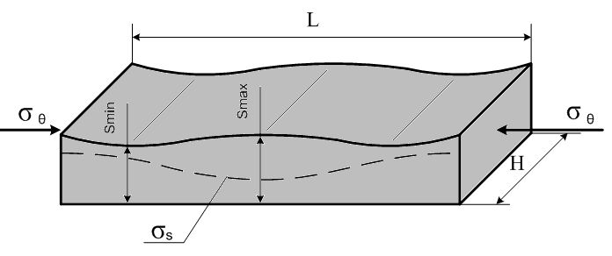

Рис. 5 – Принятый характер исходной разнотолщинности и неоднородности механических свойств заготовки

Путем совместного решения исходной системы уравнений в обратной постановке М-К теории предельного деформирования [5] получено дифференциальное уравнение изменения толщины по длине детали, которое имеет вид:
, (3)
где S, Н – соответственно толщина и ширина детали на длине L; S_{c}, H_{c} – соответственно толщина и ширина заготовки на длине L_{с}; σ_{s} – напряжение текучести материала; σ_{θ}, σ_{m} – главные напряжения; ε_{θ} – деформации по длине заготовки (окружные для кольца); ε_{m} – деформации по ширине (меридиональные для кольца); ε_{n} – деформации по толщине (нормальные).
Расчет по модели (3) выполняется численными методами на ЭВМ, для определения момента потери устойчивости после каждого расчетного этапа выполняется проверка на устойчивость по выражению (2).
Таким образом, методика определения предельных возможностей при обжиме трубных заготовок состоит в поэтапном расчете по модели (1) с проверкой окружной устойчивости кромки заготовки по моделям (2, 3), используя толщину кромки заготовки и текущий радиус из первого расчета.
Испытания по сжатию листовых заготовок
Для исследования механизма потери устойчивости от окружных сжимающих напряжений проводились испытания по сжатию листовых заготовок на вогнутом основании (рис. 6). Заготовки были подвергнуты деформированию до потери устойчивости в несколько этапов с периодическим измерением распределения толщины (рис. 7 а).
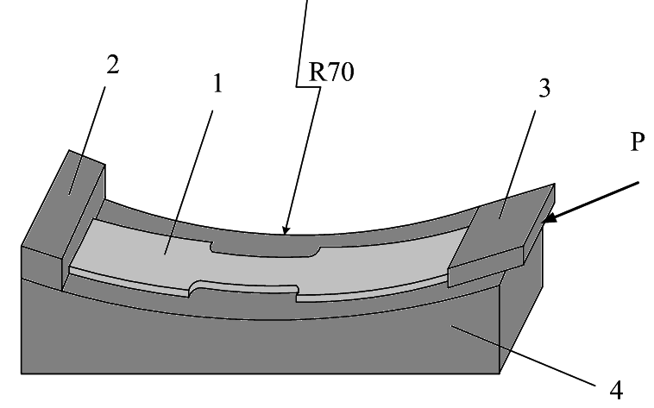
Рис. 6 – Схема испытания на устойчивость при сжатии полосы:
1 – заготовка, 2 – упор, 3 – толкатель, 4 – основание

Установлено, что в заготовках из алюминиевых сплавов с относительной толщиной от 0,5 до 2 % при сжатии образуются локальные утолщения, в дальнейшем в зоне наибольшей разнотолщинности происходит потеря устойчивости образца (рис. 7 б, в).

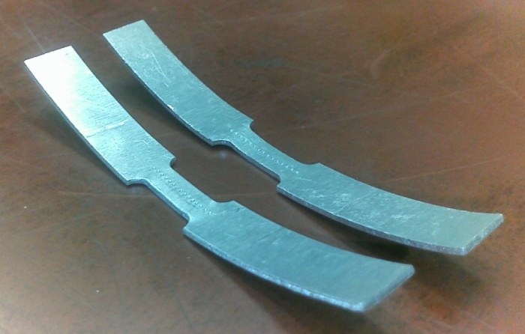  а) | 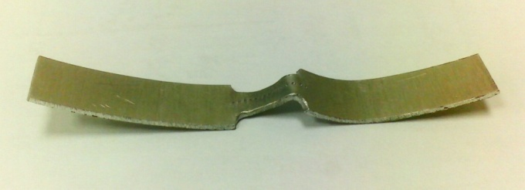  б)  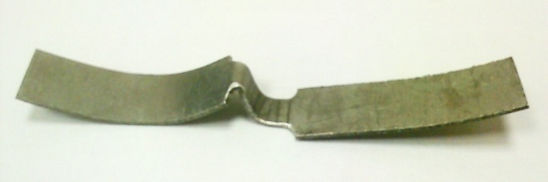  в)
Рис. 7 – Образцы после испытаний на сжатие:
а - деформированные; б, в - после потери устойчивости
Проведенные испытания указывают на корректность принятых допущений относительно механизма окружной потери устойчивости для алюминиевых сплавов. По результатам испытаний подобран коэффициент в условии (2).

Испытания по обжиму в холодном состоянии
Для проверки корректности модели (1) были проведены эксперименты по обжиму труб в холодном состоянии по конической матрице до начала осевой потери устойчивости (рис. 8).
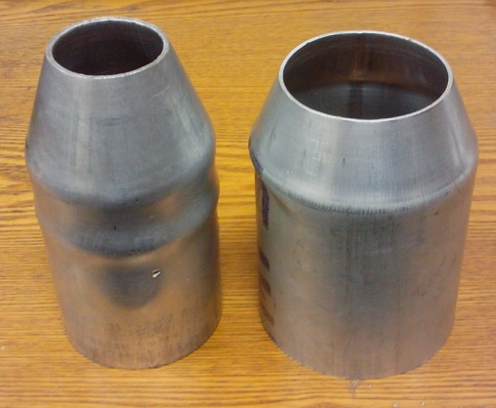
Рис. 8 – Трубные заготовки после осевой потери устойчивости

На рис. 9 представлено расчетное и экспериментальное распределение толщины материала по радиусу при обжиме заготовки
Ø70х2 из сплава АД31Т до потери устойчивости. Для учета изменения свойств материала была использована аппроксимация опытной кривой упрочнения σ_{s} =25*ε_{i} ^{0,25}, предел текучести принят σ_{т} = 12 кг/мм². Значение коэффициента трения принято μ=0,1. Близкие значения толщин и предельных коэффициентов обжима указывают на адекватность разработанной модели.
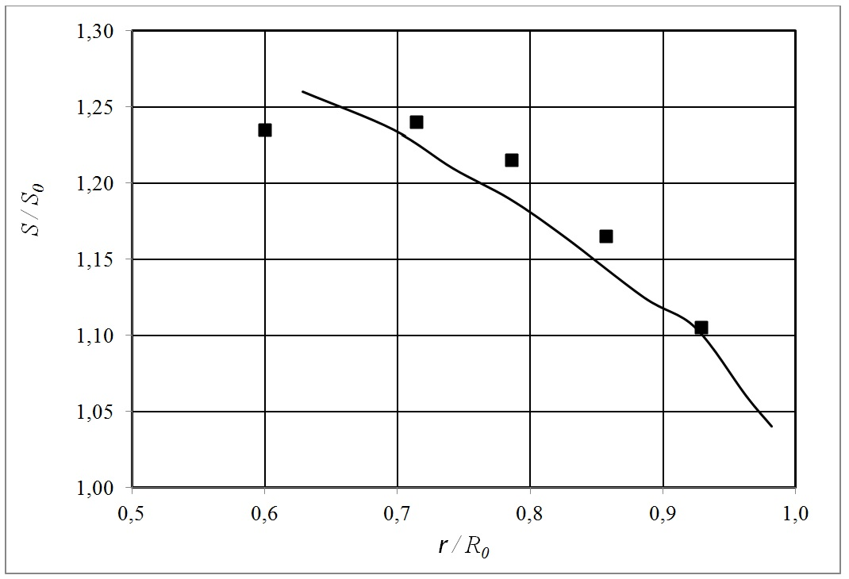
Рис. 9 – Распределение толщины детали по образующей матрицы при обжиме трубы Ø70х2 АД31Т: ––––– расчет по (1); ■ эксперимент

Испытания по обжиму с дифференцированным нагревом
Эксперименты по обжиму в горячем состоянии выполнялись в матрицах со сферической и эллипсоидной образующей.
Матрицы нагревались с помощью ТЭНов, максимальная температура нагрева составляла 390–450°С на внутренней образующей, температура на выходе из матрицы 300–360°С. Обжим выполнялся с образованием полюсного цилиндрического участка.
В результате экспериментов без принудительного охлаждения установлено, что при обжиме заготовок с относительной толщиной стенки более 2% с постоянной скоростью траверсы 30 мм/мин или при поступательном нагружении со скоростью 960 мм/мин с общим временем деформирования более 3–4 минут происходит осевая потеря устойчивости из-за разупрочнения зоны передачи усилия (рис. 10).

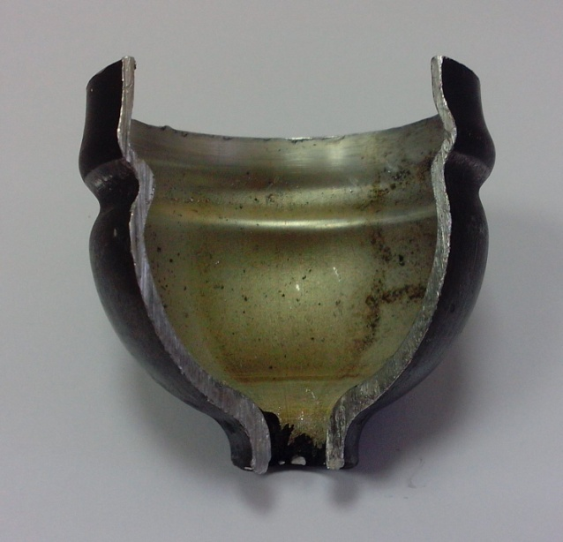 | 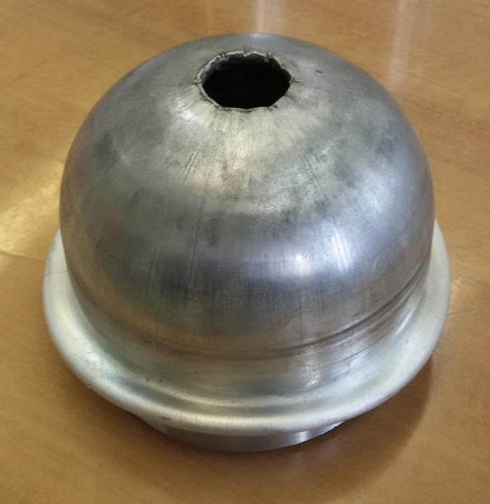
Рис. 10 – Потеря устойчивости от разупрочнения передающей зоны

При деформировании с постоянной скоростью траверсы
120–150 мм/мин или при поступательном нагружении со скоростью
960 мм/мин с общим временем деформирования менее 3 минут разупрочнения передающей зоны не происходило (рис. 11).

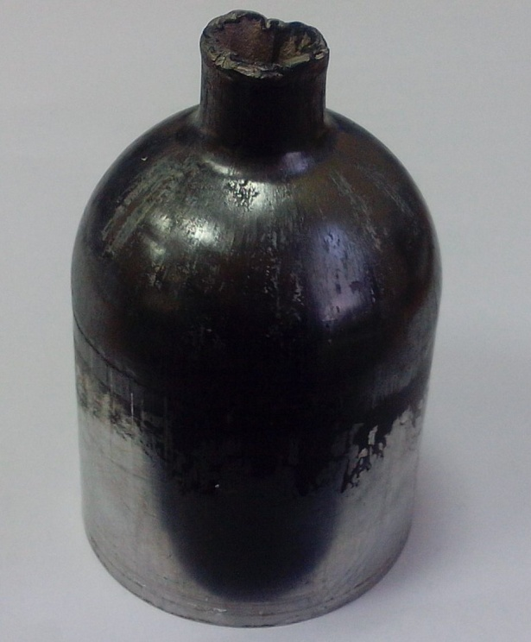 | 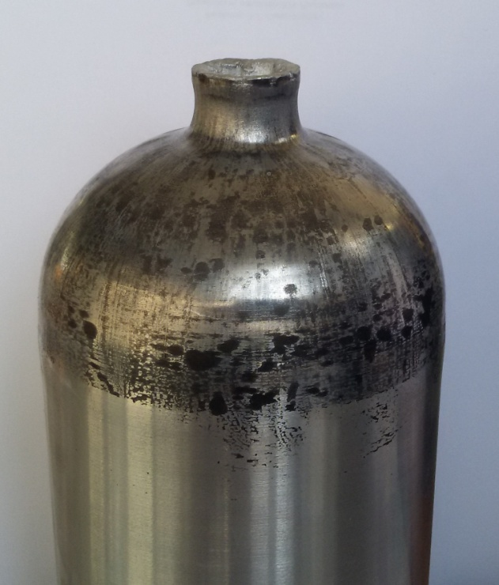
а) б)
Рис. 11 – Детали после обжима

На рис. 12 представлено сравнение расчетного и экспериментального распределения толщины детали, полученной из заготовки из сплава АД31Т Ø98 мм с толщиной стенки 2 мм, обжатой до Ø25 мм с цилиндрическим участком высотой h_{г}=3 мм. Для учета изменения свойств материала при нагреве применялась степенная аппроксимация σ_{s}=4,9*ε_{i}^{-0,17} на основе справочных данных [6], принимая скорость деформации у зоны передачи усилия έ = 7 с⁻¹ и температуру 300°С, на кромке заготовки соответственно –
έ = 9 с⁻¹ и 400°С.
Экспериментальные работы по исследованию предельных возможностей образования полюсного цилиндрического участка показали, что при выходе кромки детали в канал матрицы, заготовка отходит от матрицы и продолжает движение с некоторым "свободным" изгибом, что в итоге приводит к заклиниванию кромки и осевой потере устойчивости (рис. 13). При наличии в канале матрицы высвобождения возможности обжима практически не ограничены (рис. 11 а), однако это вызывает сложности с извлечением полученной детали.
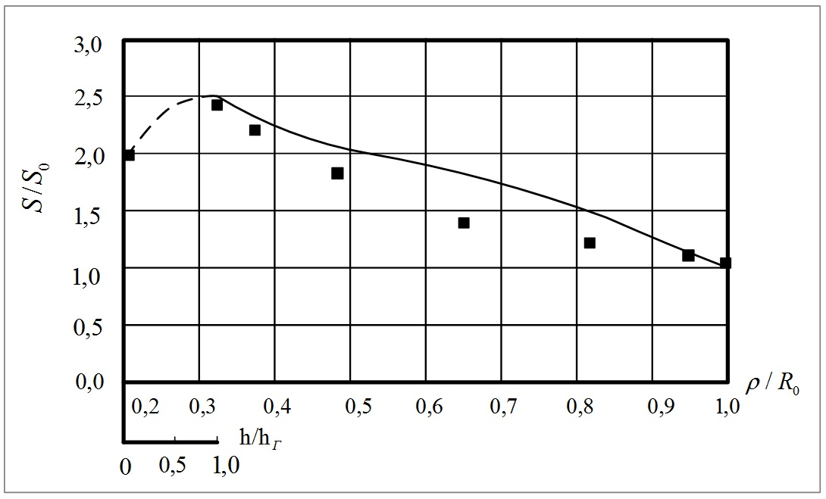
Рис. 12 – Расчет распределения толщины детали по образующей при обжиме и экспериментальные точки: –––– толщина на образующей;
– – – толщина цилиндрического участка; ■ эксперимент
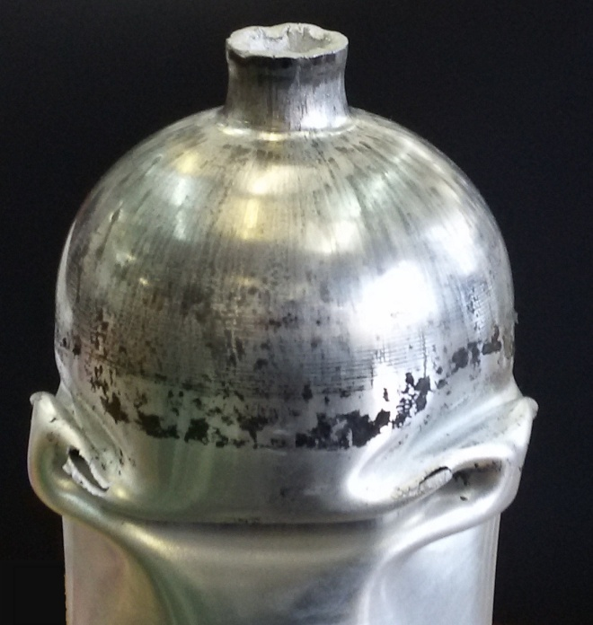
Рис. 13 – Потеря устойчивости от заклинивания кромки

Считаем важным отметить, что при обжиме трубных заготовок с относительной толщиной стенки более 2%, имеющих выраженное отклонение формы поперечного сечения от окружности (эксцентриситет), происходит окружная потеря устойчивости (рис. 14), что косвенно является дополнительным подтверждением справедливости допущений, принятых при выводе зависимости (2).

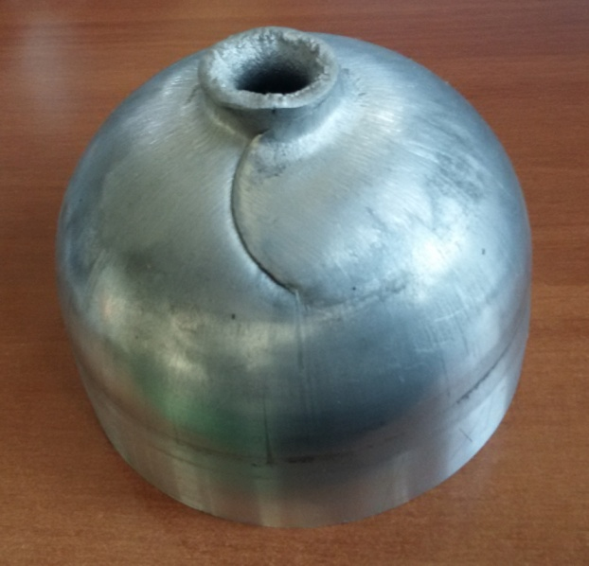 | 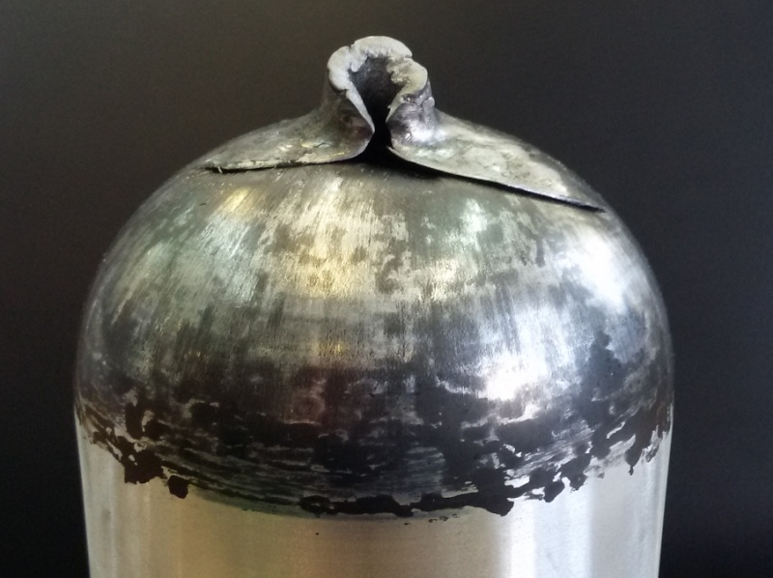
Рис. 14 – Потеря устойчивости заготовок с эксцентриситетом

Предельные возможности обжима тонкостенных заготовок
Целью данных экспериментов было определение предельных коэффициентов обжима заготовок с различными относительными толщинами для сравнения с результатами теоретических расчетов по предложенным математическим моделям процесса обжима (1) и окружной потери устойчивости (3) с условием (2).
Эксперименты проводились на заготовках диаметром от 70 до
100 мм с относительными толщинами от 0,5 до 2% из сплавов АМг3М, АМг6М, АД31Т. Установлено, что предельные степени деформации практически не зависят от формы матрицы, марки сплава, наличия или отсутствия нагрева. Данный факт согласуется с формулой (2).
На рис. 15 представлена теоретическая номограмма зависимости предельных коэффициентов обжима по окружной устойчивости от исходной относительной толщины стенки заготовки и экспериментальные точки. В расчетах по модели (3) принято, что неоднородность механических свойств заготовки составляет 12%.
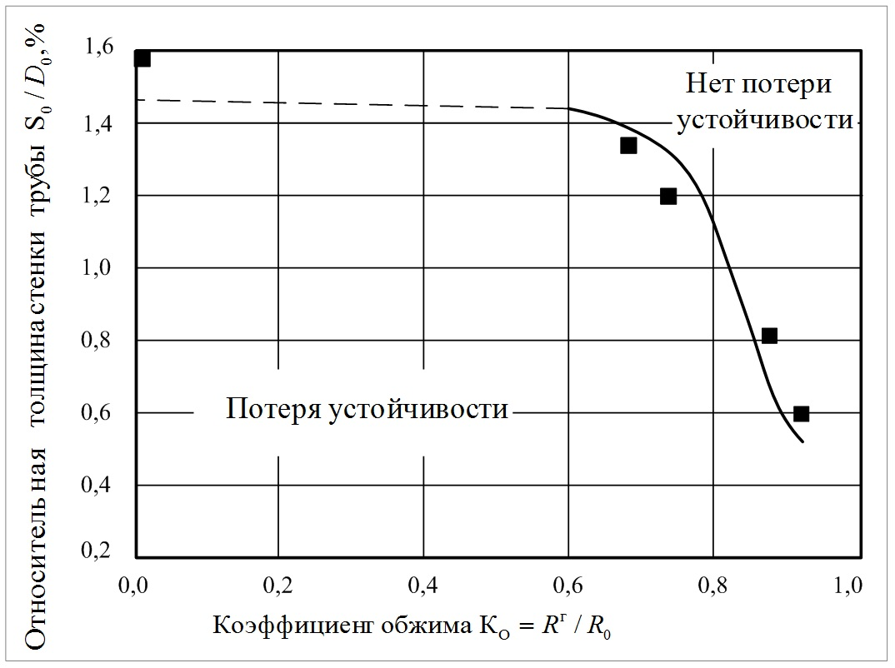
Рис. 15 – Зависимость минимальной относительной толщины стенки S₀/D₀ исходной трубы от предельного коэффициента обжима К_{о} применительно к окружной устойчивости заготовок из алюминиевых сплавов: ––– расчет по моделям (1), (3);
■ эксперимент
Выводы
В результате проведенных теоретических работ получена методика расчета напряженно-деформированного состояния и предельных возможностей обжима трубных заготовок.
Проведенные исследования механизма окружной потери устойчивости позволяют предложить мероприятия по повышению предельных возможностей деформирования тонкостенных заготовок, например, за счет повышения однородности механических характеристик.
Эксперименты показывают, что при подборе оптимальных температурно-скоростных режимов деформирования возможно существенное упрощение технологического оснащения за счет исключения принудительного охлаждения передающей зоны.
Применение на практике разработанных методик расчета позволит снизить затраты на отработку технологических процессов изготовления деталей путем обжима.
Полученные математические модели так же могут быть использованы на стадии проектирования металлокомпозитных баллонов при подборе сортамента и оценки распределения толщины материала для изготовления штуцера.

Литература
1. Шишкин А.А. Методы предотвращения потери устойчивости при обжиме тонкостенных труб // КШП. ОМД. Сборник трудов к 70-летию кафедры «ТПЛА», Москва 2010 г.
2. Горбунов М.Н. Штамповка деталей из трубчатых заготовок. Машгиз, 1960 г.
3. Образцов И.Ф., Васильев В.В., Бунаков В.А. Оптимальное армирование оболочек вращения из композиционных материалов. М.: Машиностроение, 1977. 144 с.
4. Чумадин, А.С., Шишкин А.А. Исследование процесса обжима тонкостенных труб // Кузнечно-штамповочное производство. Обработка материалов давлением. – М., 2012. – № 11. – С. 14–19.
5. Marciniak Z., Kuczynski K. Limit strains in the processes of stretch-forming sheet metal. "International Journal of Mechanical Science", vol. 9, 1967, p. 609–620.
6. Сопротивление деформации и пластичность алюминиевых сплавов. Справочник. Микляев П.Г., Дуденков В.М. М., «Металлургия», 1979.
183 с.

